Государственное бюджетное профессиональное образовательное учреждение Новосибирской области
«Новосибирский промышленно-энергетический колледж»

МДК.01.02 Технология разработки программного обеспечения

Отчёт по практической работе №4

Работу выполнил студент группы ИСиП24:
Гидион Денис Олегович

Проверил преподаватель:
Болобуев Н.В.

Задание 1.
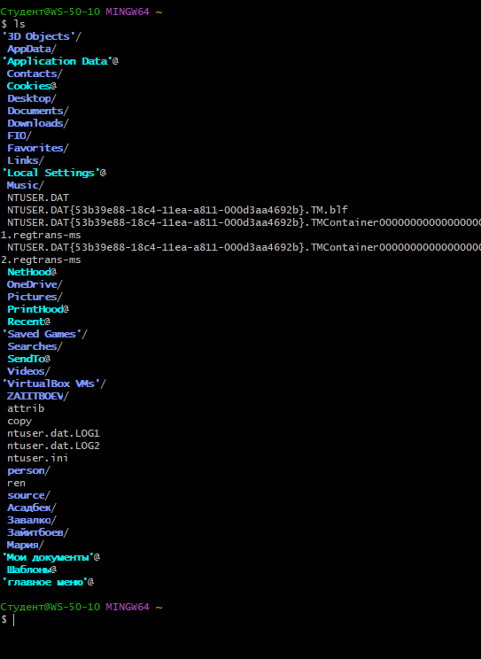
Рисунок 1- команда ls.
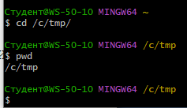
Рисунок 2-Зашли в папку через GIT
Задание 2. Добавить свои данные.
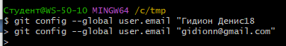
Рисунок 3-Добавляем пользователя.

Задание 3. Инициализировать репозиторий в текущей папке
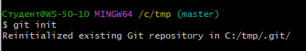
Рисунок 4-Инициализируем репозиторий в текущей папке.
Задание 4. Написать команду ls -a
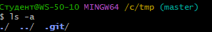
Рисунок 5- Появились скрытые папки для служебных целей.
Задание 5.Дайте команду Git status
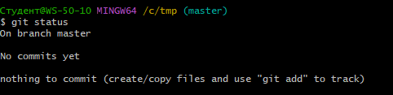
Рисунок 6- Проверяем статус репозитория.
3.ПРОСМОТР ИСТОРИИ КОММИТОВ.
Задание 1.Создаём папку в папке
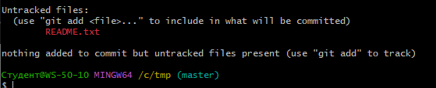
Рисунок 7- Создали папку и увидели её.
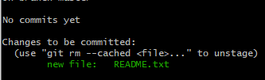
Рисунок 8- Добавили файл под контроль GIT.
Задание 2. Закомментиваем файл
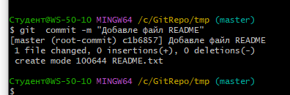
Рисунок 9- Зафиксировали изменения.
Задание 3.
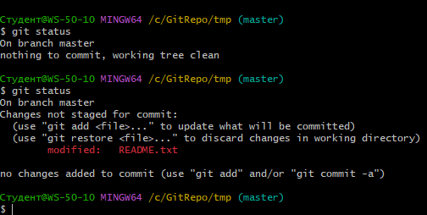
Рисунок 10- Изменив текстовый документ он снова появился в git status.
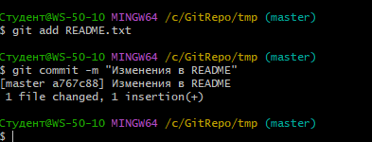
Рисунок 11- зафиксировали изменения.
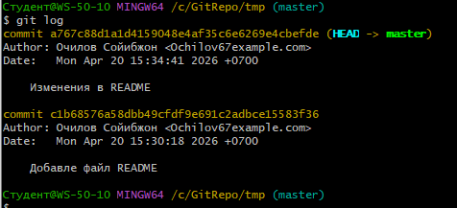
Рисунок 12- Проверили историю командой GIT log
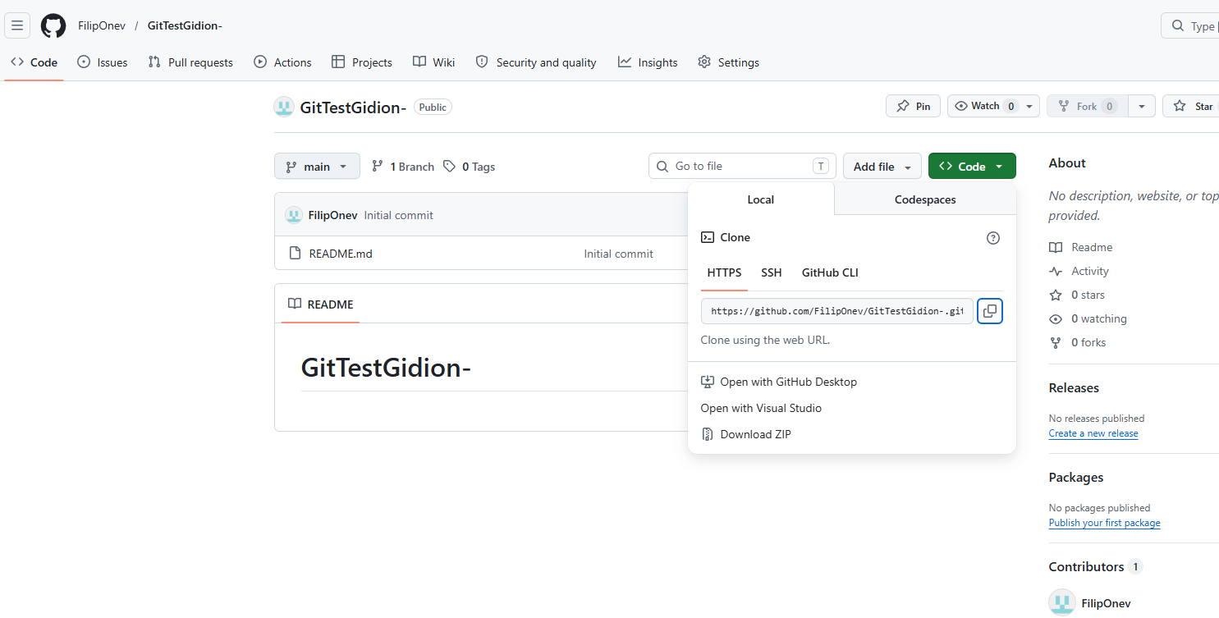
Рисунок 13- Создал аккаунт и репозиторий в Git HUB
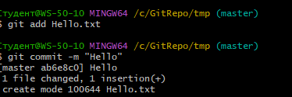
Рисунок 14- Создаём новый текстовый документ
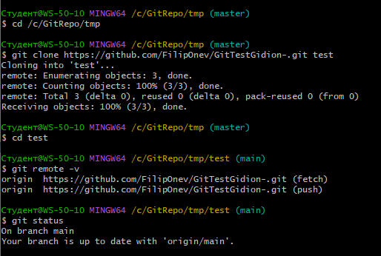
Рисунок 15- Синхронизировал аккаунт Github и GIT
Вывод: В ходе работы я научился использовать приложение GIT Зарегестрировался на Git Hub
Создал репозиторий и синхронизировал его.

